CIRCUITO DESDE SAN FRANCISCO - LA EXPERIENCIA DORADA DESDE SAN FRANCISCO
SAN FRANCISCO, CALIFORNIA, ESTADOS UNIDOS
06 Días / 05 Noches
DESDE US$ 1599.00

INCLUYE:
- 05 noches de hotel con impuestos incluidos y el desayuno continental
- Autobús o minibús con aire acondicionado y guía profesional.
- Crucero por la bahía de San Francisco y admisión al parque nacional Yosemite.
- Excursión por San Francisco, Las Vegas Strip.
- Entrada al Gran Cañón, Cañón Antílope, Cañón Bryce y Parque Zion & Recorrido por el Cañón del Antílope con guía navajo local.
- Tarjeta de Asistencia AC35 con ASSIST CARD (06 días)
HOTEL | FECHA | PRECIO POR PERSONA
HOTEL | SALIDAS | SIMPLE | DOBLE | TRIPLE | NIÑO  2-14
Modesto – Modesto hotel  Comfort Suites Stevenson Ranch  Harrah's Hotel  Quality Inn View of Lake Powell  Cedar City Comfort Inn Cedar City | 09-06-2026  23-06-2026  07-07-2026  21-07-2026  04-08-2026  11-08-2026 | 2319 | 1599 | 1649 | 1475

PROGRAMA:
- Traslados regulares o compartidos.
- Tarjeta de asistencia: ASSIST CARD, valido para menores de 69 años. Cobertura hasta $35,000 en Asistencia Médica por Enfermedad o por Accidente.
- Puntos de recogida - Salidas programadas:28 de abril, 9 de junio, 23 de junio, 7 de julio, 21 de julio, 4 de agosto, 11 de agosto
- Por favor añadir $62,5 como fee adicional para los pasajeros no ciudadanos estadounidenses que no posean el pase "American the beauty"
- Biblioteca Pública 100 Larkin St. San Francisco a las 8:30 AM.
- Idioma: Multilingüe (Inglés, Italiano, Español, Portugués, Francés, Alemán, Hebreo, Japonés, Chino-Mandarín, Koreano)
- Días de Operación: martes (abril a octubre)
- Duración: 6 Días
- Lugar y hora de inicio: Public Library // 100 Larkin St. San Francisco, CA at 08:30 AM
- Lugar de finalización: Las Vegas (opcional Los Angeles).

NO INCLUYE:
- La excursión no incluye comidas, bebidas.
- Los tickets no son reembolsables y no se pueden cambiar después de la compra.
- Debe suministrar un correo actual para el envío de los tickets.
- Puede Presentar los tickets de manera digital o impresa, para mayor seguridad impresos.
HOTEL:
*5 noches de hotel con impuestos incluidos y el desayuno continental.
Modesto – Modesto hotel
Comfort Suites Stevenson Ranch
Harrah's Hotel
Quality Inn View of Lake Powell
Cedar City Comfort Inn Cedar City

ITINERARIO:
Día 1: San Francisco / Crucero/ Golden Gate / Barrio Chino
Encuentre su tour en la biblioteca pública y embárquese en una excursión panorámica. Comenzaremos con un crucero en la mundialmente conocida bahía debajo del puente colgante Golden Gate y alrededor de la notable Isla de Alcatraz. Retorne al muelle 39 para un relajado almuerzo antes de un tour en la tarde que nos lleva a los puntos más destacados de la ciudad, incluyendo el puente de Golden Gate, Unión square, Chinatown and Nob Hill. Nuestro tour con una vista nocturna de la ciudad desde Puente de la Bahía. (Alojamiento: Modesto – Modesto hotel)

Día 2: San Francisco / Monterrey / Stevenson Ranch
Pasamos por las tierras de cultivo del Valle Joaquín hasta llegar al Parque Nacional Yosemite. Estas 1,200 millas cuadradas de maravillosos bosques, lagos y cascadas se encuentran en la Sierra Nevada. Nos detendremos en El Capitán, las cascadas Bridal-Veil y Half Dome. De ahí iniciaremos una caminata desde el centro de visitantes de Yosemite hasta las cascadas Yosemite, las más altas en Norteamérica (730 metros). (Alojamiento Comfort Suites Stevenson Ranch).

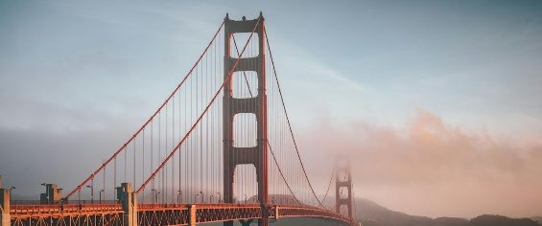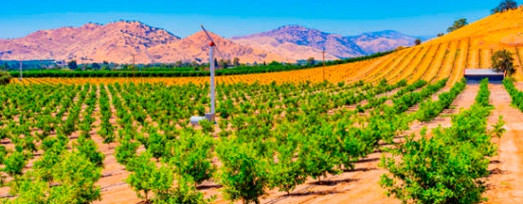

Día 3: Stevenson Ranch / Las Vegas
La ruta de hoy nos lleva hacia el este a través del desierto y el Valle de la Muerte hasta llegar a la capital mundial de los juegos de azar: Las Vegas. Nos detendremos para almorzar en un centro comercial con precios de ofertas, en la frontera del estado de Nevada, donde encontraremos marcas tales como Levi’s, Nike, Reebok, Timberland y muchas más. Por la noche recorreremos la famosa calle llamada El Strip para poder apreciar algunos de los espectaculares hoteles y fantasías, construidos en el medio del desierto: Caesar’s Palace, Mirage, Luxor, Paris, Mandalay Bay, New York New York, Treasure Island y más. Por la noche disfruten uno de los tantos espectáculos o pruebe su suerte en los impresionantes casinos. ¡Quién sabe si esta noche nos acompañarán la suerte y la fortuna! (Alojamiento Harrah's Hotel)
Día 4: Las Vegas / Gran Cañón / Page
Comenzaremos nuestro recorrido viajando hacia el sudeste y atravesando el desierto hasta llegar a la reserva indígena de los Navajo, antes de llegar a una de las “7 Maravillas del Mundo”, el Gran Cañón. Recorran la parte sur y observen cómo con el transcurso de los años la trayectoria del Río Colorado esculpió su camino hacia el mar, creando maravillas geológicas. Después del almuerzo, continuaremos a lo largo del este del cañón, haciendo paradas en algunos de los numerosos mercados indígenas que venden sus artesanías. Después de disfrutar del mercado indígena, nos dirigimos hacia la zona de Page y el Lago Powell para pasar la noche. (Alojamiento Quality Inn View of Lake Powell).

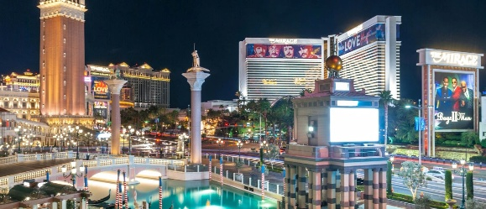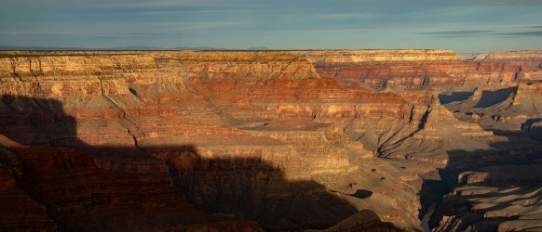

Día 5: Antelope Canyon / Bryce Canyon
Comenzamos el día donde "el agua corre a través de las rocas", según la leyenda Navajo local. Recorreremos el Lower Antelope Canyon y visitaremos las espectaculares dunas creadas por el viento, el agua y la arena; las palabras no son suficientes para describir estas formaciones creadas por la Madre Naturaleza.
Después de nuestro recorrido, dejaremos esta increíble área y nos dirigiremos al oeste hacia Bryce Canyon, hogar de las esculturas naturales más impresionantes del mundo. Nuestro tour nos llevará a ver increíbles esculturas de roca y arena, perfeccionadas durante miles de años de lluvia, viento y sol.
Viviremos la experiencia única del cambio de colores durante el atardecer desde uno de los miradores del parque (puede variar según el horario del atardecer). Tras la visita, nos dirigiremos hacia la ciudad de Kanab. (Alojamiento Quality Inn Kanab)
En algunas salidas, el tour continuará hasta Cedar City para pasar la noche. (Alojamiento en Cedar City Comfort Inn Cedar City)

Día 6 Parque Zion / Las Vegas / Los Ángeles
Después del desayuno nos dirigiremos al Parque Nacional Zion.
Este parque obtuvo su nombre de los mormones que se establecieron en esta zona. Le otorgaron el nombre ya que sostienen que la visita al parque es similar a una experiencia religiosa. La majestad de las montañas y el silencio del desierto nos hacen sentir transportados a otro lugar.
Antes de abandonar este sorprendente lugar realizaremos una excursión por el parque y disfrutaremos de una caminata por un corto sendero a lo largo del Río Virgen. Regresaremos a Las Vegas y luego a Los Ángeles tarde en la noche (opcional).
FIN DE LOS SERVICIOS.

GENERALES:
- Precio por persona en dólares americanos.
- Tarifas no son válidas en fechas especiales, Semana Santa, Fiestas Patrias, Navidad, Año Nuevo, fines de semana largo, feriados ni congresos.
- En fechas especiales, consultar el mínimo de estadía.
- Programa sujeto a variación de las frecuencias de la línea aérea; hasta la emisión del boleto.
- Noches adicionales 10% comisionable; incluido IGV.
- Incentivo $10.00 por pasajero.
- Programa comisionable al 10%.
- Válido para comprar: Hasta agotar stock
- Válido para viajar: en las fechas establecidas.
- Para pagos en SOLES, aplicará según tipo de cambio del día. Consultar.
- Precios especiales para pagos en efectivo, o deposito en cuentas bancarias.

